Objectifs pédagogiques de la formation:
- S’approprier les textes institutionnels et fondateurs des SELO (collège et lycée).
- Coordonner la section euro dans son établissement et en dehors de l’établissement.
- Faire appel aux ressources internes (assistants, locuteurs natifs) et externes (TICE) en tant que support de projets.
- Mettre en place un échange.
- Organiser une programmation sur deux ans.

Description du contenu :
- Rappel et consultation (internet) du cadre institutionnel (sites, circulaires, notes de services) pour le collège avec prolongation au lycée.
- Réflexion autour du rôle de coordonnateur : meneur de projet, recrutement des élèves, intégration de la section au projet d’établissement, gestion de l’assistant, intégration de personnels enseignants ou non enseignants, rayonnement etc.
- Rôle de l’assistant (ambassadeur, collaborateur, ressource TICE etc.)
- Recours aux locuteurs natifs locaux (ateliers, conversation, présenter un métier, enregistrements etc.)
- TICE : Recherche de ressources authentiques (images, texte, audio, vidéo)
- Passage en revue des différentes pistes pour mettre en place en échange.
- Echange de pratiques.
- Programmation sur deux années.

Points à aborder ou à ajouter :
- Réserver rapidement les établissements d’accueil (Valence : CDDP ; Annecy : collège Beauregard ; Grenoble : Moirans)
- Emilangues : Guide de la pédagogie à distance (dans la rubrique international où l’on trouve également un guide des questions à se poser)
- Emilangues : demander un guide de l’assistant papier à Annick BONNET bonnet@ciep.fr
- Demander des brochures Daric (cf stage effectué)

INDEX
Textes | Assistant | La section dans votre établissement | Projets | Tice | Echanges | Rayonnement | Lycée | Outils de référence | Liens utiles | CECRL

ABDELHADI HADRAMI
http://abdel.hadrami.free.fr
https://bv.ac-grenoble.fr/gaiavisu/ + votre numen
http://carole.mazzonetto.club.fr/activities/mystery_fiction.htm
Textes: back

Créées en 1992, les sections européennes ou de langues orientales contribuent à répondre au besoin d'ouverture européenne et internationale des établissements scolaires français. À la rentrée 2006, 182 000 élèves sont scolarisés dans près de 4 000 sections implantées dans les collèges et les lycées d'enseignement général et technologique et les lycées professionnels.

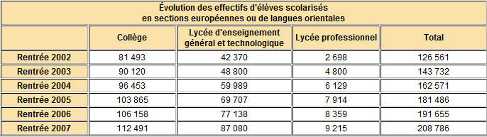
Descriptif du dispositif
- le dispositif fonctionne à partir de la 4ème et se poursuit jusqu'à la classe de Terminale; "exceptionnellement des sections européennes pourront être ouvertes dès la classe de Sixième, s'il y a continuité avec l'enseignement de la langue vivante dans les classes de CM2 des écoles du secteur du collège et si les élèves de ces sections en sixième et cinquième ne sont pas regroupés, mais répartis entre les divisions du collège. Seuls les enseignements spécifiques de la section donneront lieu à des cours communs".
- horaire d'enseignement linguistique très renforcé au cours des deux premières années (à raison de deux heures supplémentaires au moins par semaine);
- mise en place au cours de la troisième année d'un enseignement (lycée), dans la langue de la section, de tout ou partie du programme d'une ou plusieurs disciplines non linguistiques;
- dans le cadre du projet d'établissement, organisation d'activités culturelles et d'échanges " tendant à l'acquisition d'une connaissance approfondie de la civilisation du ou des pays où est parlée la langue de la section".

SELO : sections européennes et de langues orientales.

Il s’agit de sections installées dans les collèges, les lycées et les lycées professionnels : voir la circulaire n°92-234 du 19-08-1992 (rectifiée) BOEN n°33 du 03-09-1992.
Ces sections se caractérisent par un renforcement horaire de l’enseignement de la langue étrangère choisie pendant les deux premières années de 2 heures hebdomadaires au moins.
Dans les collèges, à partir de la classe de 4ème, la section européenne se limite à ce renforcement de l’apprentissage de la langue étrangère.
Dans les lycées d’enseignement général, technologique ou professionnel, la SELO est caractérisée par l’enseignement dans cette langue, sur l’horaire normal, de tout ou partie du programme d’une ou plusieurs disciplines.
Si la langue est une langue autre qu’européenne, on parle de section de langue orientale.
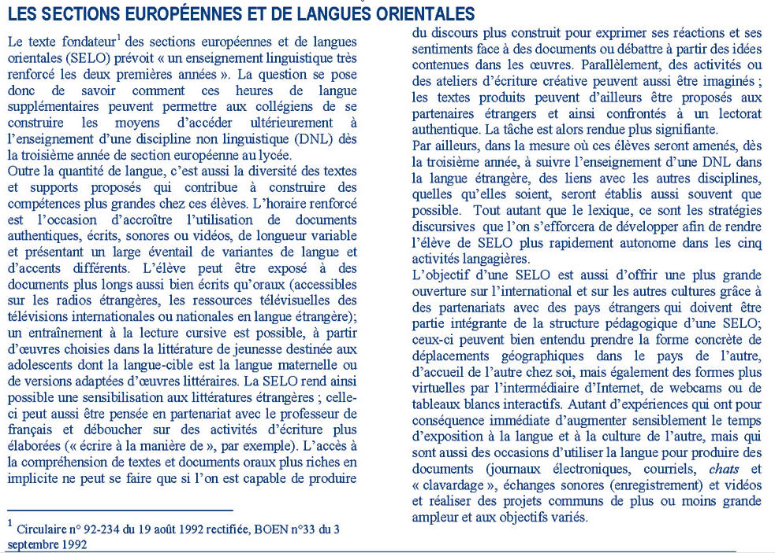

Collège :

Les questions que l’on se pose : http://eduscol.education.fr/D0121/accueil.htm

Evaluation : Pas d’évaluation spécifique.

Les sections européennes dans l’académie de Grenoble : http://www.ac-grenoble.fr/admin/spip/spip.php?article228
Lycée :
(Source : Rapport IGEN - Philippe Bassinet, Gilbert Pietryk. novembre 2007, 39 pages)
http://media.education.gouv.fr/file/Rapports/60/5/Rapport_SE_definitif_22605.pdf

Etat des lieux :

Une section européenne ne peut s’ouvrir dans un lycée que si un professeur de la DNL maniant correctement la langue étrangère correspondante est disponible sur place.
L’autre problème, particulièrement aigu pour les langues autres que l’Anglais, est qu’il faut que les collèges environnants alimentent suffisamment le lycée en élèves susceptibles d’être intéressés.

Dans les sections européennes des lycées, les élèves bénéficient de l’enseignement d’une discipline au moins pour partie dans une langue étrangère.
- La discipline ainsi enseignée est la discipline non linguistique (DNL)
- La langue étrangère dans laquelle est enseignée la DNL est la langue cible.
On appelle « section » un ensemble qui, dans un établissement, permet aux élèves d’obtenir l’indication « section européenne » à leur baccalauréat.
Exemple de « section » : DNL histoire-géographie, langue cible Anglais sur 3 niveaux (45 élèves en Seconde, 40 en Première, et 42 en Terminale) = 2 sections (pour des raisons d’effectifs).

L’organisation de l’enseignement dans les sections européennes varie beaucoup d’un lycée à l’autre, depuis la dispersion des élèves dans de nombreuses classes jusqu’au regroupement dans la même classe.

Relations entre professeurs de DNL - professeurs et organismes de la Langue Cible :

A la rubrique « S’ouvrir sur l’International », le site du ministère Emilangues rappelle :
« Au-delà de la dimension linguistique, elles [les sections européennes] impliquent un véritable renouvellement pédagogique fondé sur le développement de l’interdisciplinarité, une connaissance approfondie de la civilisation du ou des pays concernés, la dynamisation des échanges et des partenariats avec des établissements étrangers, la sensibilisation aux enjeux de la citoyenneté européenne. »

La sélection des élèves pour entrer dans une section européenne :

Un examen de passage (ou toute autre procédure ressemblante) n’est pratiqué que dans 6 % des établissements. Il est vrai que les chefs d’établissement essaient d’adapter l’offre à la demande et de convaincre les familles d’opter pour une SELO ou d’y renoncer. Finalement, pratiquement tous les volontaires sont acceptés.

La situation de l’histoire-géographie :

L’histoire-géographie s’appuie en particulier sur la connaissance des pays voisins. Il n’est donc pas surprenant que cette discipline ait été la première à s’intéresser de près aux sections européennes11 et qu’elle soit en position de force.
Deux autres phénomènes vont dans le même sens.
1 - Pour un chef d’établissement, l’ouverture d’une section européenne est relativement facile en classe de seconde. Ensuite, l’orientation des élèves complique la situation.
L’histoire-géographie permet de regrouper les élèves des 3 filières L, ES et S.

Certifications pour les élèves de seconde dès 2007-2008 :
(Source : http://media.education.gouv.fr/file/15/0/6150.pdf)

Selon leur niveau de langue, les élèves anglicistes pourront se voir délivrer la certification au niveau A2 (utilisateur élémentaire), et pour les meilleurs d’entres eux, le niveau B1 (utilisateur « indépendant ») du Cadre européen commun de référence pour les langues.
Cette certification sera offerte à des élèves volontaires, scolarisés en sections européennes en classe de seconde (ou de première année de lycée professionnel).

BACCALAURÉAT

Mention européenne au baccalauréat :

La scolarité y est sanctionnée par une indication particulière portée sur le diplôme du baccalauréat : la mention « section européenne » ou « section de langue orientale ».
Cette mention est attribuée en fonction du résultat à l’épreuve de langue vivante du baccalauréat et du résultat obtenu à des épreuves spécifiques (oral comptant pour 80% de la note et évaluation continue comptant pour 20%).

L’évaluation spécifique « section européenne » au baccalauréat :

Elle est régie par la note de service 2003-192 du 5-11-2003 (BOEN n°42 du 13-11-2003).
Rappelons que l’épreuve spécifique donne une note dont 80% correspondent à une interrogation orale qui est menée par un enseignant de la DNL et un de la Langue Cible dans la langue de la section et qui est divisée en 2 parties.
La première « prend appui sur un document […] inconnu de l’élève ». Ce peut être un extrait d’article de presse ou d’ouvrage.
La seconde « consiste en un entretien […] qui porte sur les travaux effectués dans l’année ».

Harmonisation :

Les commissions de sélection et d’harmonisation des sujets, académiques ou inter académiques, sont prévues par le BOEN. Elles sont, il est vrai, indispensables, peut-être encore plus que pour les épreuves classiques. Il est en effet important que les exigences des différents examinateurs soient comparables mais surtout que les élèves ne soient pas désorientés par des questions au libellé desquelles ils n’ont pas été habitués. Ces réunions sont en nombre compris entre 1 et 3 par an et organisées par l’inspecteur qui nomme pratiquement les interrogateurs (ou suit de très près les nominations).

La certification complémentaire des professeurs de DNL :

Elle est régie par la note de service n° 2004-175 du 19-10-2004 : voir le BOEN n°39 du 28-
10-2004
Il y a quelques années, la seule exigence était la maîtrise de la langue étrangère cible. La certification se faisait sur inspection conjointe (IPR de discipline et IPR de langue).
Les académies organisent maintenant des sessions d’examen au cours desquelles, outre la maîtrise de la langue étrangère (aisance pour la langue courante, vocabulaire spécifique à la discipline, langage de la classe) qui reste fondamentale, les compétences et connaissances qui suivent sont évaluées (ex. Caen) :
- connaissance du cadre institutionnel des sections européennes,
- maîtrise de la bi-culturalité,
- connaissance des spécificités de la pédagogie de la discipline enseignée en langue vivante étrangère : attentes et exigences, attitude face à la langue, critères d’évaluation, difficultés d’apprentissage particulières, choix des thèmes et supports, …
- capacité à concevoir un projet d’échange (de classe, d’élèves...) dans une perspective interculturelle et pluridisciplinaire.

Assistant: back

Le professeur coordonnateur de la section européenne organise également l’accueil de l’assistant au sens large et favorise son intégration dans l’établissement.

Dans ce sens et afin de faciliter la tâche du professeur coordonnateur le CIEP a mis en ligne :
« Le guide de l’assistant de langue en France 2007 2008 » : http://www.ciep.fr/assistantetr/

Ce guide (78 pages) au format PDF concentre toutes les informations, les démarches administratives et personnelles dont l’assistant a besoin durant son séjour.

Une version papier est donnée à l’assistant lors de sa prise en charge à Autrans.

Professeur relais académique M. STALDER (Annecy) 06 72 21 44 61 Francois.Stalder@ac-grenoble.fr

Il existe également un forum dédié aux assistants : http://www.assistantsinfrance.com/forums/index.php

Les missions de l’assistant

- pratique de la langue orale avec les élèves ;
- contribution à la classe de langue aux côtés du professeur ;
- participation à diverses activités éducatives de l'établissement ;
- animation autour d'enregistrements authentiques destinés également à enrichir les collections audiovisuelles du CDI (Centre de documentation et d'information) du collège ou du lycée, ou de la BCD (Bibliothèque Centre Documentaire) à l'école primaire ;
- aide personnalisée à l'élève ;
- participation à la mise en œuvre d'un projet d'échanges ;
- animation d'un club de langue.
- D'autres rôles peuvent être imaginés, au sein de l'établissement, en fonction des besoins locaux
Evaluation
http://www2.ciep.fr/DLE/assrapport
- Cliquer sur ‘Créer votre compte utilisateur’
- 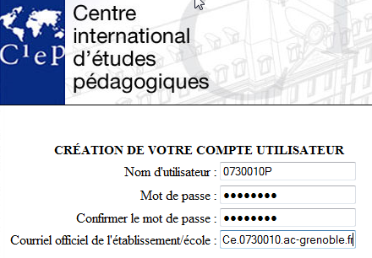
- 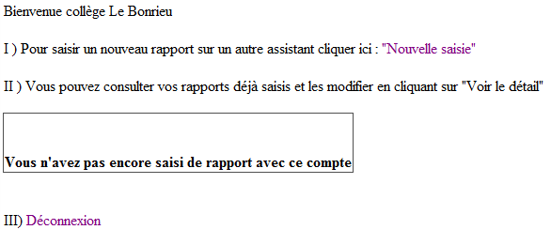
- Lire attentivement le formulaire et procéder au renseignement de chacune des rubriques en une seule session.
- Valider
- Imprimer une copie pour transmission aux services académiques
- Cliquer sur ‘Nouvelle saisie’ pour procéder à l’instruction de tout nouveau rapport sur un autre assistant.
- Pour consulter de nouveau et modifier le rapport, se reconnecter puis cliquer sur ‘voir le détail’

. Textes officiels
- B.O. n° 27 du 2 juillet 1998 sur l'enseignement des langues vivantes au CM2 à la rentrée de 1998 - orientations pédagogiques.
- B.O. n° 25 du 24 juin 1999 sur l'enseignement des langues vivantes étrangères à l'école élémentaire et dans le second degré.
I.4 Les personnels chargés des langues vivantes étrangères.
- B.O. n° 40 du 11 novembre 1999 sur les Langues vivantes étrangères : orientations pédagogiques pour la mise en œuvre au CM1 et au CM2.
- Dossier documentaire du ministère de l'Éducation nationale sur l'enseignement des langues.
- Son salaire (949,60 € au 1er mars 2008): http://www.education.gouv.fr/bo/2008/19/MENF0800312A.htm

La section européenne dans votre établissement: back

L’ouverture d’une section européenne est une action qui engage tout l’établissement…

Les chefs d'établissement devront veiller à mettre en cohérence à cette fin l'ensemble des moyens et réseaux dont ils disposent, en tirant le meilleur parti de la présence d'assistants étrangers, ainsi que des opportunités offertes par les programmes européens.

Le coordonnateur :

Il est le pivot du dispositif.
Il doit savoir :
- consulter les textes en rapport avec les SELO,
- avoir une maîtrise organisationnelle de la section au sein de l’établissement.
- associer des personnels enseignants ou non enseignants
- recrutement des élèves.
- intégrer le projet au projet de l’établissement.
- gérer l’assistant et organiser son travail.
- Réfléchir au rayonnement de la section.
- Faire appel aux ressources internes (assistants, locuteurs natifs) et externes comme supports de projets.
- S’assurer d’avoir les autorisations de prise et d’utilisation de photos d’élèves.

Recrutement des élèves :

Effectifs : 20 à 28 élèves maximum.
Modalités de recrutement :
- Avril-Mai : Promotion de la Section européenne d’anglais (mot aux parents, réunion d’information, interventions dans les classes, projections de vidéo, site web, Intranet etc.)
- Mai : Retour des candidatures.
- Début juin : Premier repérage par l’enseignant de 5ème qui donne un premier avis sur les candidatures.
- Mi-juin : Entretiens avec 2 enseignants au moins.
  - sur la base d’une motivation circonstanciée.
  - Etre en mesure de se débrouiller en anglais.
  - Etre en mesure de supporter 2 heures de « travail » supplémentaire.
  - S’engager sur la durée du collège et au-delà.
  - Etre le plus actif possible lors des séances
  - Participer à l’échange et s’engager à accueillir un élève étranger.

Idées de projets: back

- Charte Section Européenne
- Class room English
- The United Kingdom : 100 questions answered
- La monarchie
- The USA : événements marquants
- Hymnes :
- English speaking world
- Activités calendaires: 5 nov : Guy Fawks, 11 nov : Poppies etc. (voir sélection subjective ci-dessous)
- Présentation de soi → podcasts
- Présentation de l’école → podcasts
- Stereotypes → citoyenneté
- Systèmes éducatifs
- Marché de Noël
- Timeline (voitures, mode, musique) ?
- Campagne publicitaire : GB/USA
- Exposés
- Film : Bowling for Columbine, Charly and the Chocolate factory
- Intervenants (Henry VIII par Mr Davie – Présentation des USA par M. Gusmano)
- Œuvres complètes
- Théatre
- Journal
- Voyages, échange
- Décorer les couloirs ou portes de salles avec des images (drapeaux, symboles, etc.)
- Tongue Twisters
- Expressions idiomatiques
- Proverbes
- TICE
  - Site web
  - Blog
  - Newsletter
  - Site intranet
  - Podcast
  - Correspondance électronique (http://www.epals.com/)
  - Webquests existantes ou réalisées par les élèves.

Activités calendaires : (source : http://www.enchantedlearning.com/activitycalendars/2006/jan.shtml)

- Septembre William the Conqueror invaded England, 1066(http://www.enchantedlearning.com/subjects/continents/Europe/labelbritishisles/label.shtml) |
- Novembre :
  - 5 novembre Guy Fawks * |
  - 11 novembre : Poppies
  - 15 novembre : America Recycles Day
  - 20 novembre : Universal Children's Day (UNICEF)
  - 22 novembre : US Thanksgiving Day
- Décembre :
  - 4 décembre : National Cookie Day
  - 20 décembre : USA purchased Louisiana Territory from France, 1803
  - 25 décembre : Christmas
  - 26 décembre : Boxing Day
- Janvier :
  - 1er janvier : New Year’s Day
  - 25 janvier : First Winter Olympics (1924)
  - 26 janvier : Australia Day
- Février :
  - 6 février : Queen Elizabeth II Acceded the Throne, 1952
- Mars :
  - 8 mars : International Women's Day
  - 9 mars: Europe Day
  - 12 mars: Gandhi leads civil disobedience march to the sea against British rule in India, 1930
  - 17 mars: St. Patrick's Day
- Avril :
  - 1er avril : April Fool's Day
  - 30 avril : George Washington took office as first US President, 1789
- May :
  - 1er mai : May day
  - 8 mai : V-E Day - Victory in Europe, Germany's surrender in World War II, 1945
  - 9 mai: Europe Day
  - Vers le 13 mai: Mother’s Day
- Juin : (lien)
  - 17 juin : The Statue of Liberty arrived in New York City from France, 1885
  - 17 juin : Father's Day
  - 18 juin : Napoleon defeated at Waterloo, 1815
  - 24 juin : Henry VIII was crowned king of England, 1509
- Juillet:
  - 4 juillet : Independence Day, USA
- Août:
  - 28 août: Dream Day -Martin Luther King Jr.'s "I have a dream speech," 1963

Programme Inter-Action 2008-2009
Partenariats entre Specialist Schools anglais et établissements français à Sections Européennes
(Source CIEP : http://www.ciep.fr/francobrit/index.php)

Les objectifs :

Pour les élèves
- communiquer en utilisant la langue du partenaire et mieux comprendre certains aspects de sa culture
- se familiariser à la maîtrise d’un projet commun en langue étrangère
- acquérir des compétences en TICE (réalisation d’un site Internet par exemple).
Pour les enseignants
- développer une pédagogie du projet et de l'échange
- favoriser le dialogue interdisciplinaire et interculturel
- développer des compétences en TICE et bénéficier des multiples innovations pédagogiques que ces compétences permettent de favoriser.
Pour les établissements
Mettre en place un partenariat durable qui engage l’ensemble de l’établissement.

TICE: back
Enseigner autrement !
Webquests
Moteurs de recherche
Podcasts → enregistrements

Ressources en ligne :

Sites officiels :
Educasource : http://www.educasource.education.fr/
Eduscol : le site pédagogique du ministère de l’Éducaton nationale. http://eduscol.education.fr/
Educnet : Généraliser l’usage des TICE dans l’éducation. http://www.educnet.education.fr/

Autres :
Correspondance électronique : http://www.epals.com/
APLV : http://www.aplv-languesmodernes.org/
Thot : http://thot.cursus.edu/
Liste de diffusion eTeach : une mine d’or, vraiment!
http://teachers.domainepublic.net/cgi-bin/mailman/listinfo/e-teach
Site d’anglais de l’académie de Grenoble : http://www.ac-grenoble.fr/disciplines/anglais/
Sites de collègues :
Abdel Hadrami (très modestement…): http://abdel.hadrami.free.fr (login: stagese – mot de passe: fc38)
Yvan Baptiste (the best…): http://perso.orange.fr/yvanbaptiste/
Michel Barbot http://perso.orange.fr/michel.barbot/hotpot/exercises.htm
Laurence Bernard (ac Martinique) http://perso.orange.fr/absolutenglish-972/
Stephane Busuttil : http://stephane.busuttil.free.fr/linx.htm
Barbara Dieu :
http://the_english_dept.tripod.com/esc.html | http://the_english_dept.tripod.com/europe.html
Annie Gwynn : http://perso.wanadoo.fr/annie.gwynn/
Michelle Henry http://www.ac-nancy-metz.fr/enseign/anglais/Henry/rescol.htm
Steve Mound (portail) http://skyblues67.chez-alice.fr/index.htm
Jean Sabiron http://sabironlangues.typepad.fr/
Ghislaine Wulles http://pagesperso-orange.fr/wulles/english/college/index_college.htm#plutot62
Laure Peskine http://colleges.ac-rouen.fr/lemaitre/anglais/cesar_english/exercises.html
Hervé Humbert (débutants) http://rv.humbert.chez-alice.fr/accueil.htm
Compilation http://www.ac-versailles.fr/pedagogi/anglais/tice/sitesdeprofs.htm
valérie http://www.my-english-courses.com/
Dominique Leiba http://domileiba.free.fr/
Rapnouil http://www.rapnouil.net/ndaeuro/nda4/quatrieme.htm
Gérard Smith (Sir Free) http://sir.free.fr/index1.htm
Cesar's English page http://colleges.ac-rouen.fr/lemaitre/anglais/cesar_english/english_home.html
Audio: top
- Sites:
  - BBC Learning http://www.bbc.co.uk/worldservice/learningenglish/radio/specials/1728_people_places/
  - ESL Cyber Listening Lab: http://www.esl-lab.com/
  - http://www.soundguideweb.com/
  - http://www.elllo.org/index.htm
  - http://www.language-lab.org/learning/lessons_fr.html
  - http://soundportraits.org/on-air/
  - http://www.storycorps.net/listen/
  - http://www.voanews.com/specialenglish/index.cfm
  - http://www.franglish.fr/stgaudio/ (lycée)
  - http://lycees.language-lab.org/ (lycée)
- Ressources
  - http://lve.scola.ac-paris.fr/anglais/son.php
  - http://pedagogie.ac-montpellier.fr/disciplines/anglais/tice/audiofile2.html
- Sons:
  - http://findsounds.com/types.html
- Chansons
  - http://www.musicalenglishlessons.org/
  - http://www.isabelperez.com/songs.htm
- Radios:
  - BBC Radio Player (Radio4) : http://www.bbc.co.uk/radio/aod/mainframe.shtml?http://www.bbc.co.uk/radio/aod/radio4.shtml?fm
- Podcasts:
  - Podcasts for children :http://www.bbc.co.uk/radio/podcasts/directory/
  - Podcastsinenglish.com : http://www.podcastsinenglish.com/
Vocabulaire: top
- Consignes: http://colleges.ac-rouen.fr/lemaitre/anglais/cesar_english/exercices/vocab.htm
- Computers: http://colleges.ac-rouen.fr/lemaitre/anglais/cesar_english/exercices/wkst/workstation.html
- Weather: http://www.bbc.co.uk/weather/i/
- Family: http://perso.orange.fr/michel.barbot/cap/voc/voc2.htm (JMatch - Michel Barbot)
- Family Steve Mound (parenté Simpsons): http://skyblues67.chez-alice.fr/family/index.htm
- Jobs: What’s your job http://perso.orange.fr/michel.barbot/cap/voc/evaljob/job1.htm (JMix – Michel Barbot)
- Everyday life http://perso.orange.fr/michel.barbot/cap/pre_simp/match1.htm (JQuiz et Match – Michel Barbot)
- Everyday life final: http://perso.orange.fr/michel.barbot/cap/pre_simp/day2.htm (Images numérotées + JCloze)
- 33 verbes : http://perso.orange.fr/michel.barbot/cap/prs_ing/flash1.htm (Flash cards – Michel Barbot)
- Figures & numbers: http://perso.orange.fr/michel.barbot/cap/num/fig1.htm (JMatch - Michel Barbot)
- Nombres ordinaux: http://perso.orange.fr/michel.barbot/hotpot/fig_numbers/ord1.htm 3 pages (JMatch + JCloze - Michel Barbot)
- Days of the week: http://perso.orange.fr/michel.barbot/cap/day_month/days.htm (JMatch - Michel Barbot)
- Lire et écrire les dates en anglais: http://perso.orange.fr/michel.barbot/hotpot/fig_numbers/regle.htm (1 page web)
- Months of the year: http://perso.orange.fr/michel.barbot/cap/day_month/months.htm (JMatch + JCloze - Michel Barbot)
- Nations & Nationalities: http://perso.orange.fr/michel.barbot/cap/nation/nat1.htm 3 pages (JMatch + JCloze - Michel Barbot)
- Se situer dans l’espace (flash cards – Michel Barbot): http://perso.orange.fr/michel.barbot/bep/prepositions/prep/flash.htm
- Préposition (street map+quiz – Michel Barbot) : http://perso.orange.fr/michel.barbot/bep/directions/dir1.htm
- Voc des consignes (bas de page – Michel Barbot) : http://perso.orange.fr/michel.barbot/bep/contents.htm
- Classroom 6°(9 activités dont du son): http://skyblues67.chez-alice.fr/classroomQUIZ/index.htm
- Classroom English phrases (statique) : http://www.finchpark.com/courses/links/classroom.htm
- Classroom English (Yvan Baptiste): http://perso.orange.fr/yvanbaptiste/clasrum/class01.htm
- Pluriels irréguliers (6°)(Wulles?): http://enjoyenglish.free.fr/english/college/irregular_plurals/ip1.htm
- The Time (Wulles ?): http://enjoyenglish.free.fr/english/college/time/index.htm
Vidéo: top
- BBC: http://www.bbc.co.uk/tv/i/
- Channel 4 : http://www.channel4.com/watch_online/
- Cuisine (from eTeach): http://www.videojug.com/tag/food-and-drink
- http://www.imdb.com/title/tt0508206/
French breakfast: http://www.videojug.com/film/how-to-make-french-breakfast
    - Morning buns: http://www.videojug.com/film/how-to-make-morning-buns
    - Poached eggs: http://www.videojug.com/film/how-to-make-poached-eggs
    - Garlic bread: http://www.videojug.com/film/how-to-make-garlic-bread
    - Naan bread: http://www.videojug.com/film/how-to-make-naan-bread
    - Chicken Tikka Masala: http://www.videojug.com/film/how-to-make-chicken-tikka-masala
    - Chicken Curry: http://www.videojug.com/film/how-to-cook-a-chicken-curry-in-ten-minutes
    - Prawn Curry : http://www.videojug.com/film/how-to-make-prawn-curry
    - English Custard: http://www.videojug.com/film/how-to-make-english-custard
    - English Fish And Chips With Beer Batter: http://www.videojug.com/film/how-to-make-english-fish-and-chips-with-beer-batter
Civilisation: top
- Histoire: http://www.great-britain.co.uk/history/history.htm
Europe (Michel Barbot – map quiz): http://perso.orange.fr/michel.barbot/bep/unit7/eur1.htm
America in brief (d’après brainstorming avec sa classe:quiz): http://perso.orange.fr/michel.barbot/bep/unit5/antic.htm
USA: quiz sur les Etats (Michel Barbot – map quiz): http://perso.orange.fr/michel.barbot/bep/unit5/map1a.htm
UK in brief (Michel Barbot): http://perso.orange.fr/michel.barbot/hotpot/geography/uk_brief/test.htm
The British isles: http://colleges.ac-rouen.fr/lemaitre/anglais/cesar_english/exercices/bi/bI.htm
The English Speaking World: http://perso.orange.fr/michel.barbot/hotpot/geohome.htm
http://pedagogie.ac-montpellier.fr/disciplines/anglais/civilisation/
Martin Luther King: http://www.holidays.net/mlk/
Halloween: http://www.holidays.net/halloween/
10 Downing Street: http://www.number10.gov.uk/output/Page1.asp
British Monarchy: http://www.royal.gov.uk/output/Page1.asp
Les Premiers ministres dans l’Histoire de la Grande-Bretagne : http://www.i-uk.com/servlet/Front?pagename=OpenMarket/Xcelerate/ShowPage&c=Page&cid=1060854879985&aid=1115135793848
British Council: Learn English Central: http://www.britishcouncil.org/learnenglish-central-themes-recycling.htm
Members of the Commonwealth: http://www.royal.gov.uk/output/Page4906.asp
The All Blacks: http://www.my-english-courses.com/rugby/index.html
Heroes: http://www.time.com/time/europe/hero2006/opener.html
Guy Fawkes :
http://www.greatbritishkitchen.co.uk/ff_bonfire.htm (cuisine)
http://www.bonefire.org/guy/bonfire.php
Webquests top
- http://webquests.cthivin.free.fr/
(Harry Potter (5ème à 3ème) - Australia (3ème à Lycée) - Canada (6ème à 4ème) - Ireland (4ème à 2nde) - Ecology (6ème à 4ème) - Peace (4ème à 1ère) - Literature (3ème à Lycée) - Sports (6ème à 5ème))
- A trip to Australia: http://webquests.cthivin.free.fr/Site2/Index/Untitled-3.htm
- Canada (6° à 4°): http://webquests.cthivin.free.fr/Site3/canada.htm
- Irlande (4° 2nde) : http://webquests.cthivin.free.fr/Site4/IRELAND.htm
Divers:
Tongue Twisters: top
http://www.esl4kids.net/tongue.html
http://www.uebersetzung.at/twister/en.htm

Echanges: back

(source : CIEP)

La recherche de partenaires :

On ne recherche pas son partenaire comme on s’adresse à une agence immobilière : connaître la personnalité d’un enseignant, ses options de travail, le contexte éducatif et institutionnel dans lequel il travaille, les moyens dont il dispose est essentiel avant de se lancer dans un projet.

Appariements et échanges scolaires:
Généralités :
- Convention/accord de partenariat/jumelage
- Projet d’établissement : accord du Conseil d’Administration
- Le chef d’établissement a l’autorité et la responsabilité du projet
- Rectorat : Homologation de partenariat scolaire.
- Inspection académique ou Rectorat : autorisation de déplacement
  - 30 jours minimum, avant départ
- Parents : inscription des élèves et autorisation
- Assurances :
  - Maladie
  - Périscolaire : MAIF, MAE etc.
  - Elèves étrangers : visas etc.
- Ordre de mission pour les enseignants et accompagnateurs
- Autorisation (éventuelle) d’utilisation d’un véhicule de service
- Modalité pour échanges individuels d’élèves

Financement

- Les académies, les établissements ne disposent pas d’une enveloppe globale pouvant couvrir le coût d’un programme d’échange. Il faut donc recourir à une démarche multiple, chaque financement devant faire l’objet d’une demande de subvention spécifique qui sera suivie d’un bilan financier sur les formulaires adéquats.
- Demandes de subventions (si appariement homologué)
  - Rectorat ou Inspection académique
- Demande individuelle de participation financière
  - IA service des bourses (chaque élève fait éventuellement une demande : 1 à 2 parts de bourse)
- Autres sources de financement
  - Budget de l’établissement scolaire (accord du CA)
  - FSE
  - Collectivités locales et territoriales (Conseil Régional, Conseil Général, Conseil Municipal, dans le fond de jumelage des villes…)
  - Subvention Vie Scolaire du Rectorat
  - Aide personnelle aux familles (Caisse d’Allocations Familiales, Comité d’Entreprise…)
  - Dotations horaires (section européennes)
  - Organismes internationaux (Coménius etc.)
  - Mettre les courses dans les sacs (supermarchés)

Sites :
Emilangues : http://www.emilangues.education.fr/CMS/Site/Template/HH/HH.aspx?SELECTID=1&
ePals : http://www.epals.com/
eTwinning : http://www.etwinning.net/ww/fr/pub/etwinning/index2006.htm
Sur l’académie de Grenoble: http://www.crdp.ac-grenoble.fr/actu/eTwinning/index.htm
European Schoolnet : http://www.eun.org/portal/index.htm
Rayonnement : back

Marché de Noël : gastronomie → faire goûter les pâtisseries aux élèves non section et aux personnels.
Vidéo + photos
Affichages dans l’établissement → faire vivre le collège au rythme du calendrier anglo-saxon.

Echanges : ouverture à l’international

Site internet, blog : vitrine

Outils de référence: back

- The United Kingdom : 100 questions answered (Ambassade britannique). Egalement disponible en version numérique (mais en français) http://www.100questions.net/ .
- Britain A to Z
- New Standpoints (The Practical Magazine for Teachers of English)
- « Blogs dans l'enseignement des langues vivantes » est un ouvrage accompagné d'un CD publié aux Editions du Conseil de l'Europe. Il est issu du travail commun de Mario Camilleri, Peter Ford, Helena Leja et Valerie Sollars.
Cet ouvrage part d'expériences d'écriture dans des classes de langues vivantes, analyse les différentes pratiques, sans négliger l'aspect technique des différentes plates-formes de rédaction de blogs.
- Série TV :
  - Hitch. Coffret DVD fr et vost accessible à la Fnac
- DVD ou cinema en vo :
  - Bowling for columbine
  - An inconvenient truth : a Global Warning
  - Charlie and the Chocolate Factory

Liens utiles: back

Les textes de référence :
http://eduscol.education.fr/D0121/ref01.htm
Les Section européennes dans les LP : note de service N°2001-151 DU 27-7-2001 http://www.education.gouv.fr/botexte/bo010830/MENE0101094N.htm

BACCALAURÉAT:
Attribution de l’indication “section européenne” ou “section de langue orientale” sur les diplômes des baccalauréats général et technologique http://www.education.gouv.fr/bo/2003/24/MENE0301008A.htm

Evaluation spécifique : http://www.education.gouv.fr/bo/2003/42/MENE0302456N.htm
BACCALAURÉAT PROFESSIONNEL
Arrêté 2000 : http://eduscol.education.fr/D0100/BO_32_2000-09-14.htm
Arrêté 2003 : http://www.education.gouv.fr/bo/2003/24/MENE0301050A.htm
Arrêté 2005 : http://www.education.gouv.fr/bo/2005/16/MENE0500605A.htm

Hôtellerie : http://www.education.gouv.fr/bo/2004/4/MENE0302804A.htm

Les textes fondateurs :
Mise en place de sections européennes dans les établissements du second degré
Circulaire N°92-234 du 19-08-1992 (rectifiée) http://eduscol.education.fr/D0121/ref01.htm
BOEN N°33 du 3-09-1992

Le site académique : http://www.ac-grenoble.fr/disciplines/anglais/

CIEP (Centre International d’Etudes Pédagogiques de Sèvres) : http://www.ciep.fr
Assistants: http://www.ciep.fr/assistantetr/

Eduscol: http://eduscol.education.fr/D0121/accueil.htm

Emilangues, un site qui s'adresse aux enseignants ainsi qu'aux parents. Il est dédié aux sections européennes ou de langues orientales. On y trouve des informations administratives, des analyses, des statistiques, des documents pédagogiques et traite de différents aspects méthodologiques. Un forum fait aussi partie du site.
http://www.emilangues.education.fr/CMS/Site/Template/HH/HH.aspx?SELECTID=1&

Une association (Emile : http://forum.dnl-emile.com/) regroupant des professeurs en section européenne et internationale

ePals : http://www.epals.com/

eTwinning : http://www.etwinning.net/ww/fr/pub/etwinning/index2006.htm

Europass : http://www.europass-france.org

Eurydice : http://www.eurydice.org/portal/page/portal/Eurydice

Les programmes:
Tous réunis en un portail : http://www.europe-education-formation.fr/index2.php
Comenius : pour l’enseignement scolaire. http://www.europe-education-formation.fr/comenius.php

Erasmus : pour l’enseignement supérieur. http://www.europe-education-formation.fr/erasmus.php

Leonardo da Vinci: pour l’enseignement et la formation professionnelle. http://www.europe-education-formation.fr/leonardo.php

Grundtvig : pour l’éducation des adultes. http://www.europe-education-formation.fr/grundtvig.php

CECRL: back | Perspective actionnelle | Tâches finales | Stratégies Comp Oral | Stratégie Prise de parole en continu | Stratégie interaction | Stratégies Comp Ecrit | Stratégies Expression Ecrite |

(Source : Documents de stage PAF animé par Gilbert Rostaing.)

CECRL – Perspective actionnelle: cecrl

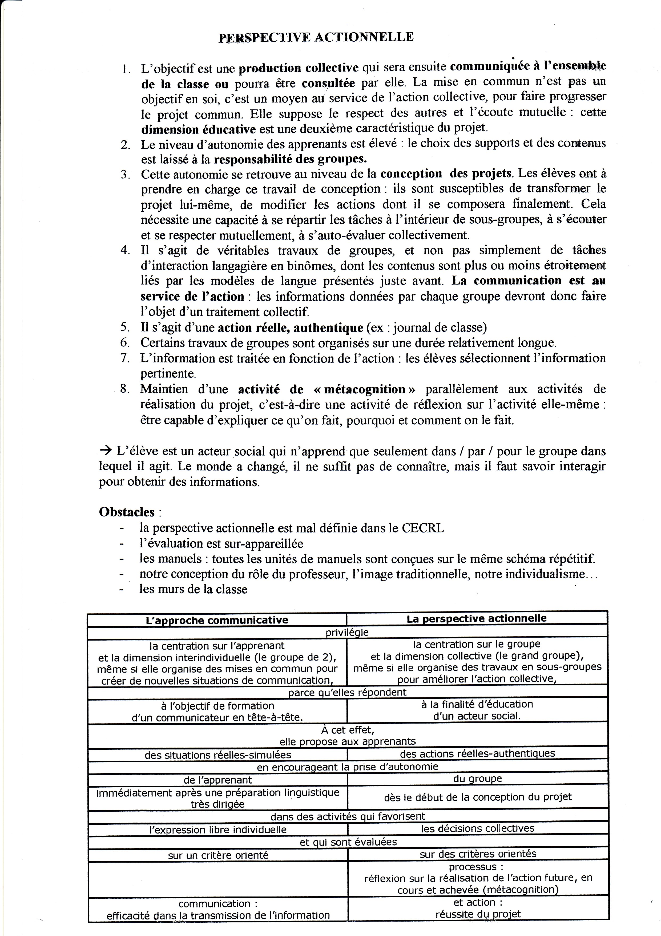
CECRL – Tâches: cecrl

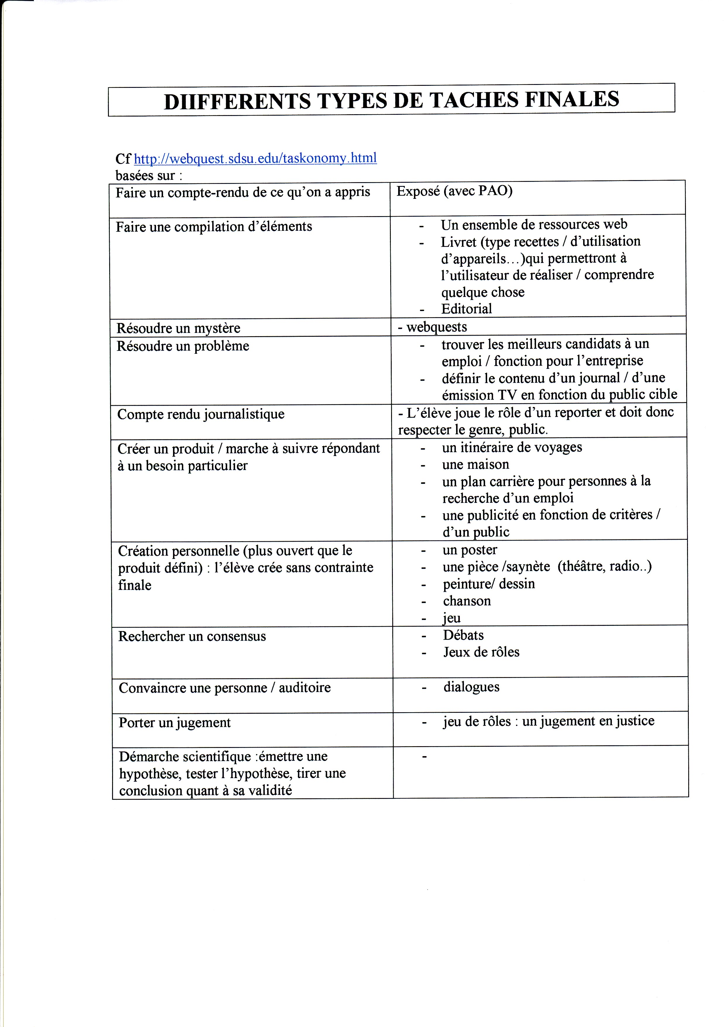

CECRL – Stratégies Compréhension de l’écrit: cecrl

PALIER 2
L’élève aura pris l’habitude de :
S’appuyer sur les indices paratextuels pour identifier la nature du document et formuler des hypothèses sur son contenu
Repérer des éléments significatifs (graphiques, syntaxiques, morphologiques, lexicaux et culturels) lui permettant de reconstruire le sens du texte
Inférer le sens de ce qui est inconnu à partir de ce qu’il comprend
Mémoriser à court terme
Segmenter en unités de sens
Mettre en relation les éléments d’information
Mobiliser des références culturelles pour interpréter des éléments du message
S’appuyer sur les caractéristiques connues d’un type de texte
Segmenter le texte pour repérer :
- les idées clés
- les articulations logiques du texte

STRATEGIES COMPREHENSION DE L’ECRIT 2°

Repérer les éléments pertinents de la mise en page (pagination, ponctuation, etc…) pour identifier la nature du document écrit.
Identifier les éléments périphériques (auteur, source du texte, date de publication, titre, nombre de paragraphes)
Anticiper un contenu à partir du titre, de la première phrase ou du premier paragraphe, en en émettant des hypothèses qu’il s’agira de vérifier en cours de lecture.
Repérer les articulations logiques du discours (mots de liaison, enchaînement, reprises anaphoriques) pour émettre des hypothèses de sens.
Identifier les valeurs exprimées par les formes grammaticales (comparaison, modalité, passivation, etc.) pour faire des suppositions et vérifier leur justesse en cours de lecture et retrouver la cohérence du texte à partir des indices pertinents.
Partir du connu pour compenser l’inconnu.
Inférer le sens des mots inconnus en se fondant sur le contexte et/ou sur les procédés de formation des mots (dérivation, composition, etc.).
Opérer le traitement de l’information : éliminer les éléments non pertinents et établir des liens pour construire du sens au niveau de l’explicite, et le cas échéant, au niveau de l’implicite (procédés ironiques, etc.).
Stratégies adaptées au type de document rencontré : repérage de l’agencement argumentatif dans les textes discursifs, de la trame narrative dans les récits, des points d’ancrage de la communication dans les publicités et les brochures.
CECRL – Stratégies Compréhension de l’oral: cecrl

STRATEGIES DE COMPREHENSION DE L’ORAL PALIER 2

Utiliser les indices extralinguistiques (visuels et sonores)
S’appuyer sur la situation d’énonciation (qui parle, où, quand ?)
Repérer des champs lexicaux
Se concentrer pour mémoriser à court terme
Déduire un sentiment à partir d’une intonation
Reconstruire du sens à partir d’éléments significatifs (accents de phrases, accents de mots, ordre des mots, mots-clés)
S’appuyer sur des indices culturels
Repérer les articulations logiques du discours
Déduire le sens des mots inconnus à partir du contexte

STRATEGIES DE COMPREHENSION DE L’ORAL CLASSE DE 2°

Anticiper sur ce qui va être entendu à partir des données de la situation antérieure à l’écoute proprement dite
Discriminer sons et schémas accentuels caractéristiques de l’anglais oral pour activer la reconnaissance du connu
Emettre des hypothèses pour compenser le mal perçu à partir du contexte
Segmenter les éléments constitutifs du message de façon à ordonner le flot sonore continu
Identifier les différents types de message (déclaratifs, interrogatifs, injonctifs) et identifier leur fonction (descriptive, narrative ou informative)
Repérer les indices de cohérence (repères spatio-temporels, articulations logiques) afin d’affiner la compréhension du message
Extraire les mots porteurs de sens et les éléments expressifs du message oral, de façon à construire le sens du message sous forme d’hypothèses au fil de l’écoute
Inférer le sens de ce qui n’est pas connu en prenant appui sur le contexte ou en se référant à son expérience du monde
Classer et mettre en relation les éléments-clés du message pour opérer le traitement de l’information, de façon à les mémoriser et vérifier les hypothèses émises et parvenir ainsi à leur compréhension
Résumer régulièrement ce qui vient d’être entendu afin de stocker en mémoire le message en construction
Analyser la portée de certains éléments linguistiques et supra-segmentaux pour accéder, le cas échéant, à l’implicite du message en interprétant les attitudes, les réactions et les sentiments
Faire la synthèse pour appréhender la situation et ses enjeux.

CECRL – Stratégies Prise de parole en continu: cecrl

STRATEGIES DE PRISE DE PAROLE EN CONTINU PALIER 2

Etre audible
Recourir à un schéma intonatif pour exprimer un sentiment
Passer par les hésitations et les faux démarrages propres à l’oral
Mobiliser ses connaissances phonologiques, lexicales, grammaticales et culturelles
Compenser par un terme proche ou des périphrases un déficit d’expression
S’auto-corriger et/ou intégrer une correction proposée
Reproduire et mémoriser des énoncés
Moduler la voix, le débit
Faire preuve de spontanéité dans son discours et pour cela accepter la prise de risques

STRATEGIES DE PRODUCTION ORALE CLASSE 2°

Reproduire un énoncé ou un message en respectant schémas accentuels et intonatifs (poème, chanson, etc…)
Reformuler le contenu d’un message simple de façon intelligible, c’est-à-dire en respectant les types d’énoncés (déclaratifs, informatifs, injonctifs), les schémas accentuels et intonatifs et en réalisant correctement les phonèmes
Mobiliser ses connaissances lexicales, grammaticales, phonétiques et culturelles de façon pertinente
Produire des énoncés complexes pour argumenter son point de vue
Avoir recours à des stratégies de compensation en faisant appel à des périphrases qui lui permettent de dire ce qu’il veut dire avec ce qu’il peut dire
Contrôler son expression à posteriori et la corriger en cas d’erreur
Reformuler ce qui vient d’être dit de façon appropriée pour assurer la compréhension mutuelle
Demander de l’aide à l’interlocuteur ou faire preuve d’initiative dans l’échange avec un interlocuteur

CECRL – Stratégies Prise de parole en interaction: cecrl

STRATEGIES DE PRISE DE PAROLE EN INTERACTION PALIER 2

Ecouter l’autre
Anticiper sur le message oral par l’observation et la prise en compte d’éléments non linguistiques
Identifier l’intention de communication en s’appuyant sur l’intonation, le rythme.
Segmenter le message oral en unités de sens
Prendre et reprendre la parole à bon escient
Demander des précisions et reformulations
Recourir à différents types de questions
Adapter l’intonation aux différents types d’énoncés
Solliciter l’avis de l’interlocuteur
Expliquer, argumenter, justifier
Faire preuve de conviction

CECRL – Stratégies de Compréhension écrite: cecrl
PALIER 2
L’élève aura pris l’habitude de :
S’appuyer sur les indices paratextuels pour identifier la nature du document et formuler des hypothèses sur son contenu
Repérer des éléments significatifs (graphiques, syntaxiques, morphologiques, lexicaux et culturels) lui permettant de reconstruire le sens du texte
Inférer le sens de ce qui est inconnu à partir de ce qu’il comprend
Mémoriser à court terme
Segmenter en unités de sens
Mettre en relation les éléments d’information
Mobiliser des références culturelles pour interpréter des éléments du message
S’appuyer sur les caractéristiques connues d’un type de texte
Segmenter le texte pour repérer :
- les idées clés
- les articulations logiques du texte

STRATEGIES COMPREHENSION DE L’ECRIT 2°

Repérer les éléments pertinents de la mise en page (pagination, ponctuation, etc…) pour identifier la nature du document écrit.
Identifier les éléments périphériques (auteur, source du texte, date de publication, titre, nombre de paragraphes)
Anticiper un contenu à partir du titre, de la première phrase ou du premier paragraphe, en en émettant des hypothèses qu’il s’agira de vérifier en cours de lecture.
Repérer les articulations logiques du discours (mots de liaison, enchaînement, reprises anaphoriques) pour émettre des hypothèses de sens.
Identifier les valeurs exprimées par les formes grammaticales (comparaison, modalité, passivation, etc.) pour faire des suppositions et vérifier leur justesse en cours de lecture et retrouver la cohérence du texte à partir des indices pertinents.
Partir du connu pour compenser l’inconnu.
Inférer le sens des mots inconnus en se fondant sur le contexte et/ou sur les procédés de formation des mots (dérivation, composition, etc.).
Opérer le traitement de l’information : éliminer les éléments non pertinents et établir des liens pour construire du sens au niveau de l’explicite, et le cas échéant, au niveau de l’implicite (procédés ironiques, etc.).
Stratégies adaptées au type de document rencontré : repérage de l’agencement argumentatif dans les textes discursifs, de la trame narrative dans les récits, des points d’ancrage de la communication dans les publicités et les brochures.
CECRL – Stratégies d’Expression écrite: cecrl

PALIER 2
identifier et mémoriser l’information essentielle (explicite et implicite)
mobiliser les acquis linguistiques pour énoncer autrement le message sans en modifier le sens
savoir adapter le registre de langue au destinataire et à la situation
tenir compte du message reçu et répondre
se conformer aux conventions épistolaires
être capable de condenser les éléments d’information
hiérarchiser les éléments d’information
identifier les éléments essentiels et les retranscrire sous forme d’une liste de points clés
mobiliser ses connaissances discursives et culturelles pour prendre en compte le contexte initial ou la consigne
solliciter son imagination
savoir organiser les éléments du texte produit

Classe de 2°
analyser, identifier le sujet
mobiliser les savoirs adaptés à la tâche et aux valeurs que l’on veut exprimer
utiliser ses connaissances pour dépasser les obstacles (chercher des périphrases ou des formulations approximatives)
sélectionner les mots de liaison afin de structurer les paragraphes et de créer la cohérence de l’ensemble de la production
complexifier et enrichir le discours pour exprimer une pensée argumentée, étoffée et nuancée
contrôler la production en utilisant ses connaissances pour identifier ou corriger ses erreurs

